-Mặc định khi clone project về thì file application.properties nằm ở thư mục reources

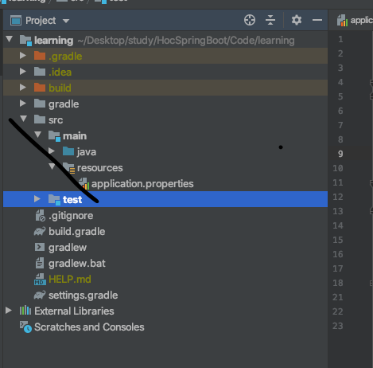

--Giờ muốn chuyển file config đó sang thư mục config, ngang hàng với thư mục src

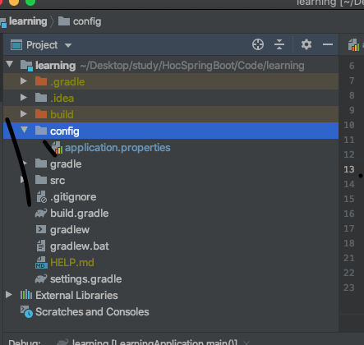

🡺Chi can tao thu muc config va keo file vao la xong, springboot se tu dong hieu